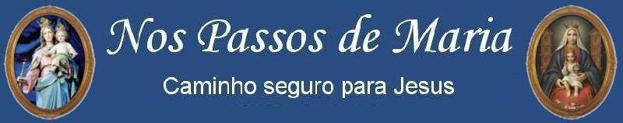

AUDIÊNCIA DO SANTO PADRE COM AS CRIANÇAS

Roma, 15 de outubro de 2.005

Irmã Trindade 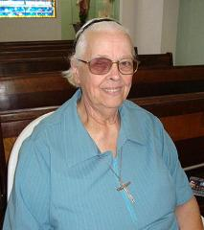
Meus irmãos, hoje tenho uma jóia para apresentar a vocês. Vou contar para vocês um evento acontecido no Vaticano, com o Papa Bento XVI. Ele CONVOCOU todas as CRIANÇAS de Roma e da Itália que fizeram a 1ª Comunhão no ano santo de 2.005, para uma AUDIÊNCIA com ele, no Vaticano. Foi no dia 15 de outubro de 2.005 na Praça de São Pedro em Roma. Participaram 150 mil pessoas, entre crianças, pais, catequistas e sacerdotes. Planejada para as crianças de Roma, e da Itália,, vieram crianças de vários países da Europa, para estar com o Santo Padre. Cada grupo trouxe PERGUNTAS formuladas pelas crianças, com a orientação de deixar as crianças livres para perguntarem o que e como quisessem. Por isso foi tão espontâneo, tão simples, e o Santo Padre correspondeu plenamente, com sua simplicidade característica. Após a proclamação da Liturgia da Palavra, o Santo Padre respondeu ás perguntas que lhe foram dirigidas por 7 crianças.
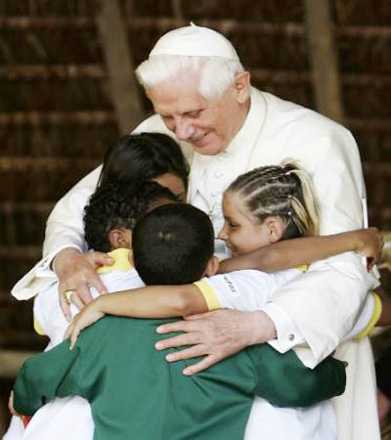
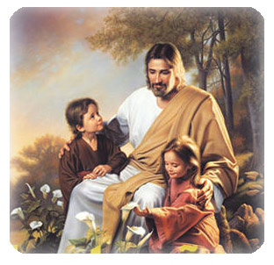

I – A menina Andréia pergunta: SANTO PADRE, QUE RECORDAÇÃO TENS DO DIA DE TUA PRIMEIRA COMUNHÃO?
O Santo Padre saúda as pessoas presentes e depois responde: Recordo-me bem do dia de minha 1ª Comunhão. Era um lindo dia de março de 1936, portanto, há quase 60 anos. Foi um dia de sol, a Igreja muito bonita, as músicas... eram muitas coisas bonitas das quais me lembro. Éramos cerca de 30 crianças, meninas e meninos, da nossa pequena cidade, que tinha 500 habitantes. Mas no centro de minhas recordações alegres e bonitas está o pensamento que compreendi que JESUS tinha entrado no meu coração, tinha visitado justamente a mim. E com Jesus, Deus mesmo está comigo. Isto é um Dom de amor, que realmente vale mais do que tudo o que nos pode ser dado nesta vida. E assim eu estava realmente cheio de uma grande alegria, porque Jesus tinha vindo até mim. E então compreendi que começava uma nova etapa da minha vida. Eu tinha 9 anos; entendi que era importante permanecer fiel a esse encontro, a esta Comunhão. Prometi ao Senhor: “Gostaria de ficar sempre contigo” – e Lhe pedi: “Fique sempre comigo!” E assim fui em frente na minha vida. Graças a Deus, o Senhor sempre me tomou pela mão, guiou-me também nas situações difíceis. E dessa forma, a alegria da 1ª Comunhão foi o início de um caminho realizado juntos: Jesus e eu.
Espero que também para todos vocês, queridas crianças, a 1ª Comunhão que vocês receberam neste ano da Eucaristia, seja o início de uma forte amizade com Jesus para toda a vida. Início de um caminho juntos, porque caminhando com Jesus vamos bem, e a vida se torna boa.
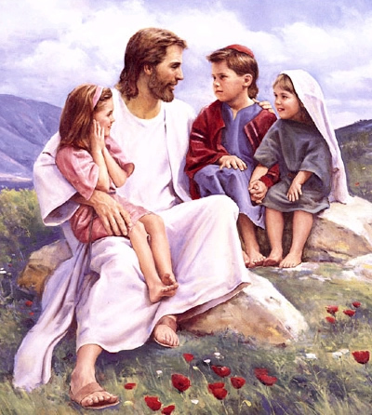

II – 2ª pergunta – A menina Lívia pergunta: Santo Padre, antes do dia da minha 1ª Comunhão, confessei-me. Depois confessei-me outra vezes. Mas gostaria de perguntar; DEVO CONFESSAR-ME CADA VEZ QUE FOR RECEBER A SANTA COMUNHÃO? Mesmo quando cometo os mesmos pecados? Porque eu sei que são sempre os mesmos!
O Santo Padre responde: Diria duas coisas: a 1ª, naturalmente, é que não deves te confessar sempre antes da Comunhão, se não cometeste pecados graves, que necessitam ser confessados. Portanto, não é preciso confessar-te antes da CADA comunhão eucarística. Este é o 1º ponto. É necessário somente no caso em que cometes um pecado realmente grave, que ofende profundamente Jesus, de forma que amizade é destruída e deves começar novamente. Apenas neste caso, quando se está em pecado MORTAL, isto é, grave, é necessário confessar-se antes de comungar.
O 2º ponto: embora, como disse, não seja necessário confessar-se antes de CADA Comunhão, é muito útil confessar-se com uma certa regularidade. É verdade: geralmente os nossos pecados são sempre os mesmos, mas... nós não fazemos limpeza nas nossas casas, nos nossos quartos, pelo menos uma vez por semana? Embora a sujeira seja sempre a mesma – limpamos para vivermos no ambiente limpo, para recomeçar, se não talvez a sujeira não possa ser vista, - mas se acumula. O mesmo vale para as almas. Por mim mesmo, se não me confesso, minha alma permanece descuidada e no fim, fico satisfeito comigo mesmo e não compreendo que devo me esforçar para ser melhor, que devo ir em frente. É esta limpeza da alma que Jesus nos dá no Sacramento da Confissão ajuda-nos a ter uma consciência mais ágil, mais aberta e também a amadurecer espiritualmente e como pessoa humana. Portanto, duas coisas: confessar-se é necessário somente em caso de pecado grave, mas é muito útil confessar-se regularmente, para cultivar a pureza, a beleza da alma e assim ir aos poucos amadurecendo na vida.
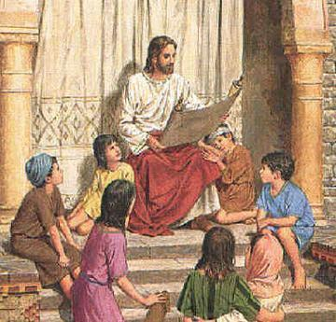

III – A menina Andréia pergunta: Santo Padre, a minha catequista, ao preparar-me para o dia da minha 1ª Comunhão, disse-me que JESUS ESTÁ PRESENTE NA EUCARISTIA. MAS COMO? NÃO O VEJO!
O Santo Padre responde: Sim, nós não O vemos, mas existem tantas coisas que não vemos e que existem e são importantes. Por exemplo, não vemos a nossa razão, contudo, temos razão. Não vemos a nossa inteligência, mas a temos. Enfim, não vemos a nossa alma, e todavia ela existe e vemos os seus efeitos, pois podemos falar, pensar, decidir, etc. Assim também não vemos, por exemplo, a corrente elétrica, mas sabemos que existe, vemos este microfone, como funciona movido pela eletricidade. Vemos as luzes que ela produz. Numa palavra, precisamente as coisas mais profundas, que sustentam realmente a vida e o mundo, não as vemos, mas podemos sentir seus efeitos. Deste modo também não vemos o Senhor Jesus ressuscitado com os olhos do nosso corpo, mas vemos que onde está Jesus, as pessoas mudam, tornam-se melhores... Cria-se uma capacidade maior de reconciliação, etc. Portanto, não vemos o próprio Senhor Jesus, mas vemos os efeitos de Sua presença e assim sabemos que Ele está presente. Como disse, as coisas invisíveis são as mais profundas e importantes. Vamos, então ao encontro deste Senhor invisível, mas forte, que nos ajuda a viver bem.
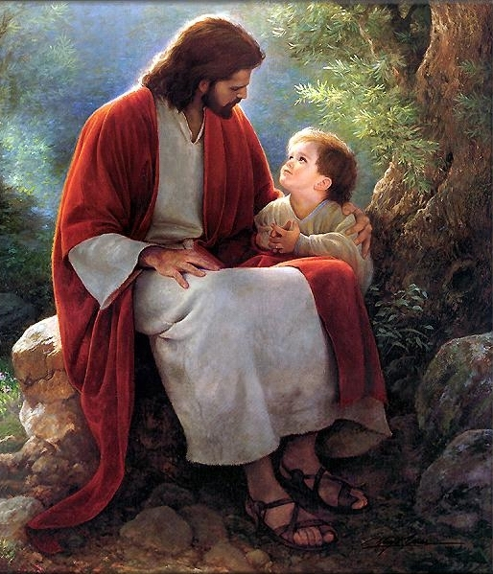
IV - A menina Giulia pergunta: Santidade, dizem-nos que é importante IR À MISSA AOS DOMINGOS. Nós iríamos com gosto, mas, frequentemente nossos pais não nos levam, porque aos domingos eles querem dormir mais um pouco. O pai e a mãe de um amigo e vizinho nosso trabalham numa loja e nós geralmente vamos para fora da cidade, visitar nossos avós. Santo Padre, podes dizer uma palavra aos nossos pais, para que entendam que é importante ir à Missa juntos, todos os domingos?
O Santo Padre responde com uma simplicidade e delicadeza admiráveis: Claro que sim, naturalmente com amor, com grande respeito pelos pais, que, certamente têm muitas coisas a fazer. Contudo, com o amor e o respeito de uma filha, podes dizer a eles: querida mamãe, querido papai, seria tão importante para todos nós, também para vocês, nossos pais, nos encontrarmos com Jesus.
Isto nos enriquece, traz um elemento importante para a nossa vida. Juntos podemos encontrar um pouco de tempo, uma possibilidade de irmos à Missa aos domingos. Talvez até onde mora a vovó haja uma chance para nós de irmos á Missa. Isto não é importante só para mim, que acabei de fazer a minha 1ª Comunhão, não é só porque as catequistas me dizem. Isto é importante também para a mamãe e o papai, para meus irmãos e irmãs , para todos nós - e será uma LUZ para toda a nossa família.

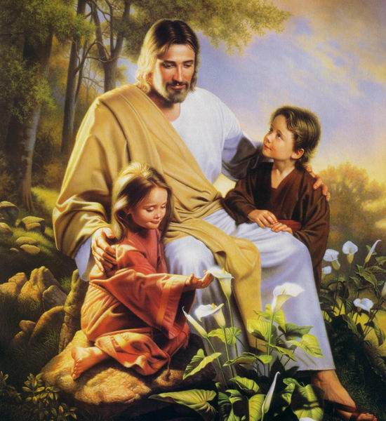
V – A menina Anna fala: Caro Papa, podeis explicar-nos o que Jesus queria dizer, quando falou ao povo que o seguia; “EU SOU O PÃO DA VIDA”?
O Santo Padre responde: Antes de tudo, vamos esclarecer o que é o PÃO. Hoje nós temos uma cozinha requintada e rica de diversíssimos pratos, mas nas situações mais simples o pão é o fundamento da nutrição, e se Jesus Se chama ‘o Pão da Vida’ o pão é como uma sigla, uma abreviação para toda a nossa nutrição. E como temos necessidade de nos alimentar corporalmente para viver, assim o nosso espírito, a nossa alma, tem necessidade de nutrir-se. Nós, como ,pessoas humanas, não somos somente um corpo, mas também somos uma alma. Somos seres pensantes, com uma vontade, uma inteligência, e devemos nutrir também a nossa alma, para que possa amadurecer, e alcançar a sua plenitude. Por isso, se Jesus diz “Eu sou o Pão da Vida’ – quer dizer que Jesus mesmo é este alimento da nossa alma, do nosso interior. E não bastam as coisas técnicas, embora sejam muito importantes. Temos necessidade precisamente desta AMIZADE DE DEUS, que nos ajuda a tomar decisões justas. Temos necessidade de amadurecer, humanamente falando. Enfim, Jesus nos alimenta a fim de que nos tornemos realmente pessoas maduras e nossa vida se torne BOA.
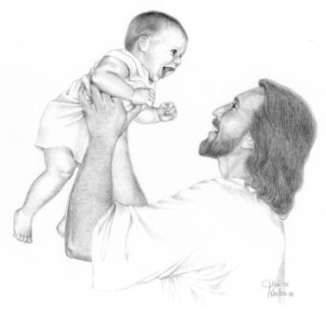
VI – Hoje é um menino, Adriano, que pergunta: Santo Padre, disseram-me que hoje faremos a ADORAÇÃO EUCARÍSTICA. O QUE É? PODES EXPLICAR-ME? Obrigado.
O Santo Padre responde – Sim, o que é adoração e como se faz, você vai ver imediatamente, porque tudo etá bem preparado: faremos algumas orações, cânticos, nos ajoelharemos, pois estamos diante do Senhor Jesus. A tua pergunta exige uma resposta mais profunda. Não só COMO fazer, mas O QUE É A ADORAÇÃO. Eu diria: ADORAR É RECONHECER QUE JESUS É O MEU SENHOR, que Jesus me mostra o caminho a seguir, me faz entender que vivo bem somente se tomo a estrada indicada por Ele, somente se sigo o caminho que Ele me mostra. Portanto, adorar é dizer: ‘Jesus, eu sou teu e Te sigo na minha vida, jamais gostaria de perder esta amizade, esta comunhão contigo’. Poderia também dizer que a adoração na sua essência é um abraço com Jesus, no qual eu digo: ‘Eu sou teu e peço-te que Tu também estejas comigo.’
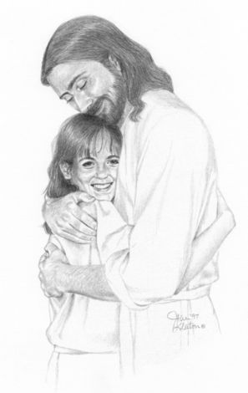
VII – É o menino Alessandro que interroga o Santo Padre: PARA QUE SERVE IR À SANTA MISSA E RECEBER A COMUNHÃO - PARA A NOSSA VIDA DE TODOS OS DIAS?
O Santo Padre responde: SERVE PARA ENCONTRAR O CENTRO DA VIDA. E as pessoas que não vão à Igreja não sabem que o que lhes falta é precisamente JESUS. Contudo, sentem que lhes falta algo na sua vida. Se Deus permanece ‘ausente’ na minha vida, se Jesus não faz parte de minha vida, falta-me um Mestre, falta-me uma amizade essencial, falta-me também uma alegria que é importante para nossa vida. A força também de crescer como pessoa humana, de superar meus defeitos e pecados e de amadurecer humanamente. Portanto, não vemos imediatamente o efeito de estar com Jesus quando vamos á Comunhão. É com o tempo que se vê. Assim, no decorrer das semanas, dos anos, sentimos cada vez mais a ausência de Deus, a ausência de Jesus.
É uma lacuna fundamental e destrutiva. Poderia agora citar facilmente os países onde o ateísmo governou por anos. Como as almas foram destruídas, e também a terra. Assim podemos ver que é importante, ou
melhor, é fundamental nutrir-se de Jesus na Comunhão. E ele nos dá a luz, nos oferece a guia para a nossa vida, um Mestre, do qual temos necessidade.

Com estas entrevistas dadas às crianças, podemos ver que o Santo Padre Bento XVI é, realmente, como diz Stª Catarina de Sena,
‘O DOCE CRISTO NA TERRA’!

